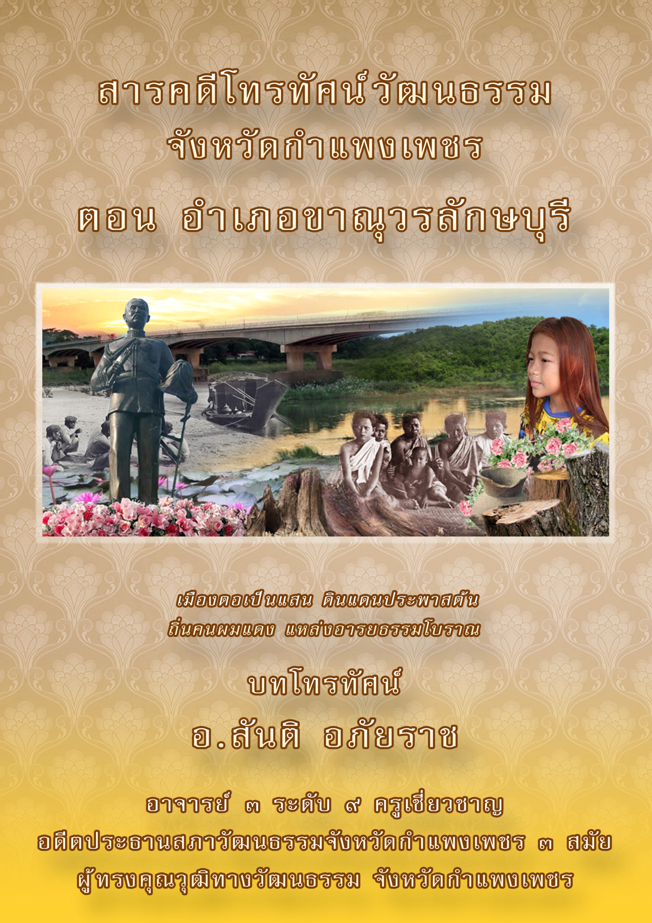
สารคดีโทรทัศน์วัฒนธรรม
จังหวัดกำแพงเพชร
ตอน อำเภอขาณุวรลักษบุรี
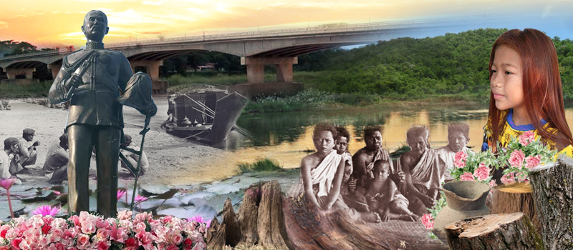

เมืองตอเป็นแสน ดินแดนประพาสต้น
ถิ่นคนผมแดง แหล่งอารยธรรมโบราณ

บทโทรทัศน์
อาจารย์สันติ อภัยราช
อาจารย์ ๓ ระดับ ๙ ครูเชี่ยวชาญ
อดีตประธานสภาวัฒนธรรมจังหวัดกำแพงเพชร ๓ สมัย
ผู้ทรงคุณวุฒิทางวัฒนธรรม จังหวัดกำแพงเพชร
อำเภอขาณุวรลักษบุรี
เมืองตอเป็นแสน ดินแดนประพาสต้น ถิ่นคนผมแดง แหล่งอารยธรรมโบราณ

เมืองแสนตอเป็นชื่อเดิมของ อำเภอขาณุวรลักษบุรี ตั้งอยู่บริเวณทางใต้ลุ่มแม่น้ำปิง เป็นชุมชนโบราณเรียกว่า เมืองแสนตอ สันนิษฐานว่าเป็นเมืองโบราณรุ่นเดียวกับเมืองเทพนคร เมืองไตรตรึงษ์ เมืองพาน เมืองคณฑี เมืองนครชุม เมืองซากังราว มีประวัติความเป็นมาที่ยาวนานในสมัยสมเด็จพระมหาจักพรรดิ์ แห่งกรุงศรีอยุธยา มีบันทึกในพงศาวดารฉบับหลวงประเสริฐ ว่าพ.ศ. ๒๑๐๒ สมเด็จพระมหาจักรพรรดิเสด็จมาคล้องช้าง ณ เมืองแสนตอ ซึ่งขึ้นกับเมืองกำแพงเพชร ได้ช้าง ๔๐ เชือก
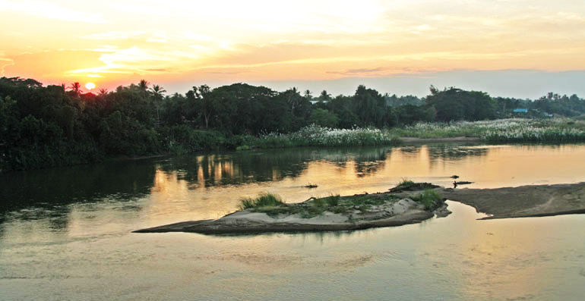
ลุ่มแม่น้ำปิง หาดใต้แสนตอ
ชุมชนเก่าแก่ของอำเภอขาณุวรลักษบุรี คือชุมชนเขากะล่อน บริเวณบ้านป่าพุทรา เป็นชุมชนในยุคหินใหม่มีอายุประมาณ ๕,๐๐๐ – ๑๐,๐๐๐ ปี จากการสำรวจของมหาวิทยาลัยศิลปากร เมื่อปีพุทธศักราช ๒๕๓๐ พบโบราณวัตถุเป็นจำนวนมาก อาทิ ขวานหินขัด หัวธนู กำไล ลูกปัด เศษภาชนะดินเผา จากหลักฐานดังกล่าวยืนยันได้ว่าชุมชนเมืองแสนตอเป็นเมืองเก่าแก่ก่อนประวัติศาสตร์ของจังหวัดกำแพงเพชร แต่เดิมอำเภอขาณุวรลักษบุรี มีฐานะเป็นกิ่งอำเภอ แยกจากอำเภอคลองขลุง มีชื่อว่า "กิ่งอำเภอแสนตอ" ที่ว่าการกิ่งอำเภอแสนตอเดิมตั้งอยู่บริเวณริมแม่น้ำปิง (หน้าโรงเรียนวัดน้อยวรลักษณ์ในปัจจุบัน)เนื่องจากถูกน้ำกัดเซาะจึงย้ายมาตั้งในสถานที่ปัจจุบันนี้ เมืองแสนตอ ” เป็นเมืองโบราณหลายร้อยปี ต่อมาลดฐานะมาเป็นตำบล แสนตอ เมื่อมีการตั้งกิ่งอำเภอ ทางราชการก็นำชื่อมาตั้งเป็น “ กิ่งอำเภอแสนตอ ที่เรียกว่าเมืองแสนตอเพราะ มีตอจำนวนมากในแม่น้ำปิงช่วงนี้ สันนิษฐานว่าอาจจะเป็นรอ ที่เมืองแสนตอ ทำดักเรือของพม่าเมื่อไปตีกรุงศรีอยุธยา หรือ บางท่านว่า มีการตัดไม้มาก เมื่อตลิ่งพังตอเหล่านั้นได้ตกลงไปในน้ำทำให้ลำน้ำปิงช่วงแสนตอ มีตอมากมาย จึงเรียกว่าเมืองแสนตอ
กระทรวงมหาดไทยได้เสนอ ให้ตั้งชื่อใหม่ว่า “กิ่งอำเภอขาณุบุรี ” ซึ่งแปลได้ความว่า เมืองแสนตอ คงเดิม แต่ปรากฏว่า เมื่อกระทรวงมหาดไทยได้ประกาศตั้งเป็นกิ่งอำเภอ ในปี พ.ศ. ๒๔๘๓ ได้เพิ่มคำว่า “ วรลักษณ์ ” ต่อท้ายด้วย จึงมีชื่อว่า “ กิ่งอำเภอขาณุวรลักษณบุรี ” คำว่า ” ขาณุวรลักษณบุรี ” นั้นประกอบด้วยคำว่า ขาณุ แปลว่า ตอ คำว่า วร เป็นชื่อขุนวรลักษณ์ เจ้าเมืองแสนตอในอดีต คำว่า ลักษณ์ แปลว่า หมื่นแสน คำว่า บุรี แปลว่าเมือง เมื่อมารวมกันก็ยังมีความหมายเช่นเดิม และในปี พ.ศ. ๒๔๙๐ กระทรวงมหาดไทย ได้ประกาศยกฐานะเป็นอำเภอ และได้พิจารณาตัดพยัญชนะตัว “ ณ ” ออกไป จึงมีชื่อว่า “ อำเภอขาณุวรลักษบุรี มาจนถึงทุกวันนี้

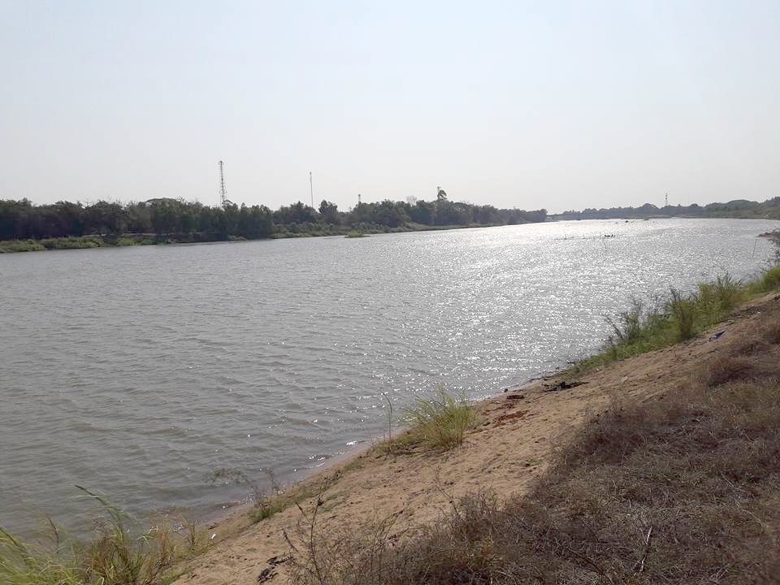

อำเภอขาณุวรลักษบุรี แบ่งเขตการปกครองออกเป็น ๕ ตำบล ๒๙ หมู่บ้าน คือ ตำบลแสนตอ ตำบลยางสูง ตำบลระหาน ตำบลสลกบาตร และตำบลบ่อถ้ำ ต่อมาภายหลังได้เปลื่ยนชื่อเป็น "กิ่งอำเภอขาณุบุรี" และ "กิ่งอำเภอขาณุวรลักษณบุรี" ตามลำดับ และได้ประกาศตั้งเป็น "อำเภอขาณุวรลักษบุรี" เมื่อ พ.ศ.๒๔๙๐ นับว่ามีประวัติความเป็นมาที่น่าสนใจยิ่งนัก

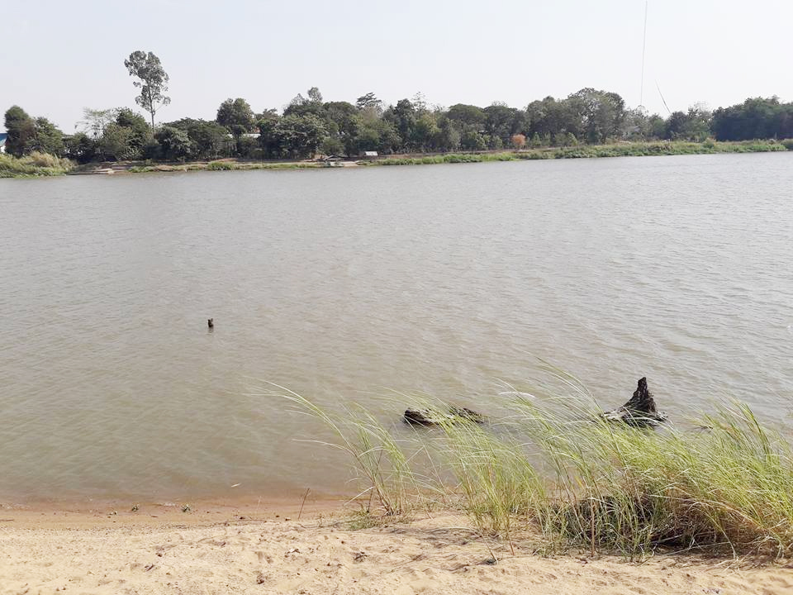

เมืองตอเป็นแสน
อำเภอขาณุ มีตออยู่ในแม่น้ำปิงจำนวนมาก ดังในบทพระราชนิพนธ์ประพาสต้นของพระพุทธเจ้าหลวง รัชกาลที่ ๕ เมืองคราวเสด็จผ่าน เมืองขาณุเมื่อวันที่ ๑๘ สิงหาคม พ.ศ. ๒๔๔๙ ทรงบันทึกไว้ว่า ตำบลที่เรียกว่าแสนตอ จนเป็นชื่อเมืองขาณุนี้ มีตอมากจริงเรือได้โดนครั้งหนึ่ง เพราะเหตุที่เป็นที่ตลิ่งพังมาก ในปัจจุบันในฤดูน้ำแล้ง เราไม่เห็นตอไม้ที่ตำบลแสนตอโพล่มาอีก เพราะ ตอไม้ได้เปลี่ยนแปลงมีราคามากขึ้น ผู้คน ต่างเก็บเอาไปจำหน่ายหรือนำไปประดับบ้านเรือน จีงมองไม่เห็นตอ เหลือเพียงชื่อว่า เมืองแสนตอเป็นอนุสรณ์เท่านั้น

ดินแดนประพาสต้น
ในเดือนสิงหาคม ปีพระพุทธศักราช ๒๔๔๙ พระพุทธเจ้าหลวงได้เสด็จประพาสต้นหัวเมืองเหนือ เพื่อได้ทรงทอดพระเนตร ความเป็นอยู่ของอาณาประชาราษฎร์ด้วยพระเนตรของพระองค์ พระบารมีปกเกล้าชาวแสนตอ ในวันที่ ๑๘ สิงหาคม ๒๔๔๙ พระองค์ทรงบันทึกจดหมายเหตุไว้ว่า จนเวลาย่ำค่ำขึ้นที่หาดบ้านแสนตอ เดินข้ามไปวัดสว่างอารมณ์ ตำบลที่เรียกว่าแสนตอ จนเป็นชื่อเมืองขาณุ นี้มีตอมากจริง เรือได้โดนครั้งหนึ่ง เพราะเหตุที่เป็นตลิ่งพังมาก เดินตามถนนฝั่งตะวันตก แวะเก็บอะไรต่ออะไรบ้าง มาจนถึงวัดซึ่งเป็นวัดสร้างใหม่ เรียกว่าวัดหัวเมือง ต่อแต่วัดนั้นมาถึงที่ว่าการเมือง ซึ่งยังเป็นหลังคามุงแฝกอยู่ทั้งนั้น ที่จอดเรืออยู่เหนือที่ว่าการนิดหนึ่ง พระองค์ทรงประทับแรม ณ ที่ นี้ หนึ่งราตรี ชาวแสนตอ มีความภาคภูมิใจมากว่า ครั้งหนึ่งพระมหากษัตริย์ผู้ยิ่งใหญ่ ได้เสด็จพระราชดำเนินจากวัดสว่างอารมณ์ถึงที่ว่าการเมืองแสนตอ ชาวแสนตอยังประทับใจอยู่มิรู้ลืม
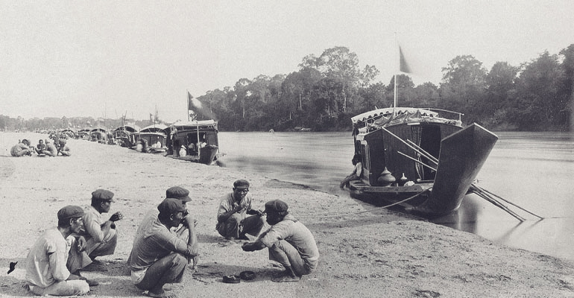
เรือพระที่นั่งและผู้ตามเสด็จฯ หาดใต้แสนตอ กำแพงเพชร
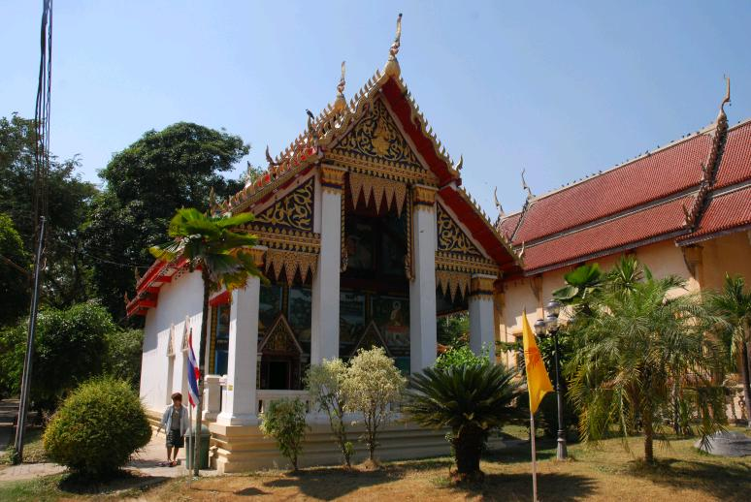

วัดสว่างอารมณ์
อ.ขาณุวรลักษบุรี
จ.กำแพงเพชร

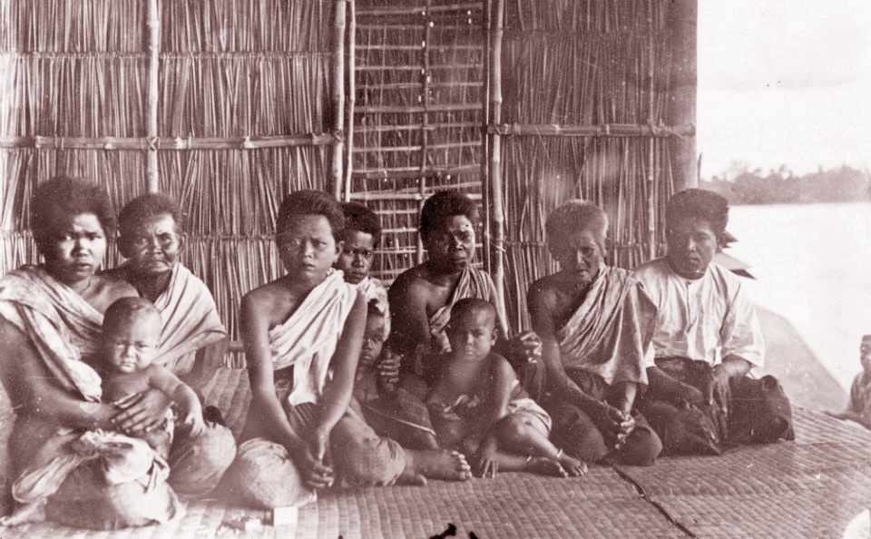
คนผมแดง อ.ขาณุวรลักษบุรี จ.กำแพงเพชร

ถิ่นคนผมแดง
พระพุทธเจ้าหลวง ที่บันทึกเรื่องของคนผมแดงไว้ว่าวันที่ ๑๙ วันนี้ตื่นสายไป แล้วพระวิเชียรพาคนผมแดงมาให้ดู อันลักษณะผมแดงนั้นเป็นผมม้า แดงอย่างอ่อนหรือเหลืองแก่ ผมที่แดงนี้มาข้างพันธุ์พ่อ ถ้าผู้หญิงไปได้ผัวผมดำ ลูกออกมาก็ผมดำไปด้วย ผมแดงนั้นเปลี่ยน ๓ อย่าง แรกแดงครั้นอายุมากเข้าก็ดำหม่น ลงแก่ก็เลยขาวทีเดียว บอกพืชพันธุ์ว่า ทราบว่าตัวมาแต่เวียงจันทน์ แต่มาก่อนอนุเป็นขบถ จะได้ตั้งอยู่นานเท่าไรไม่ทราบ พูดเป็นไทยประพฤติอาการกิริยาก็เป็นไทย เฉพาะมีมากอยู่ที่เมืองขาณุ ที่กำแพงเพชรนี้มี แต่กระเส็นกระสาย คนผมแดงในปัจจุบันยังมีอยู่หลายครอบครัว พวกเขามีความสุขและได้รับความชื่นชมและยอมรับในทุกฝ่าย ทำให้คนผมแดงภูมิใจในชาติกำเนิดของพวกเขามาก

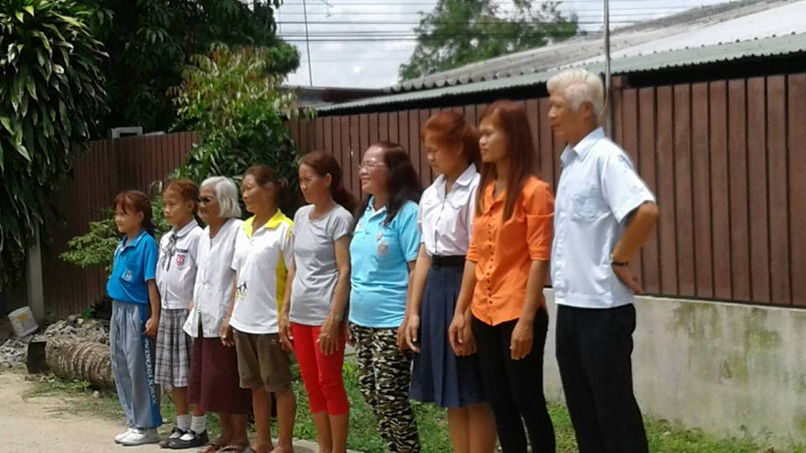
หมู่บ้านคนผมแดง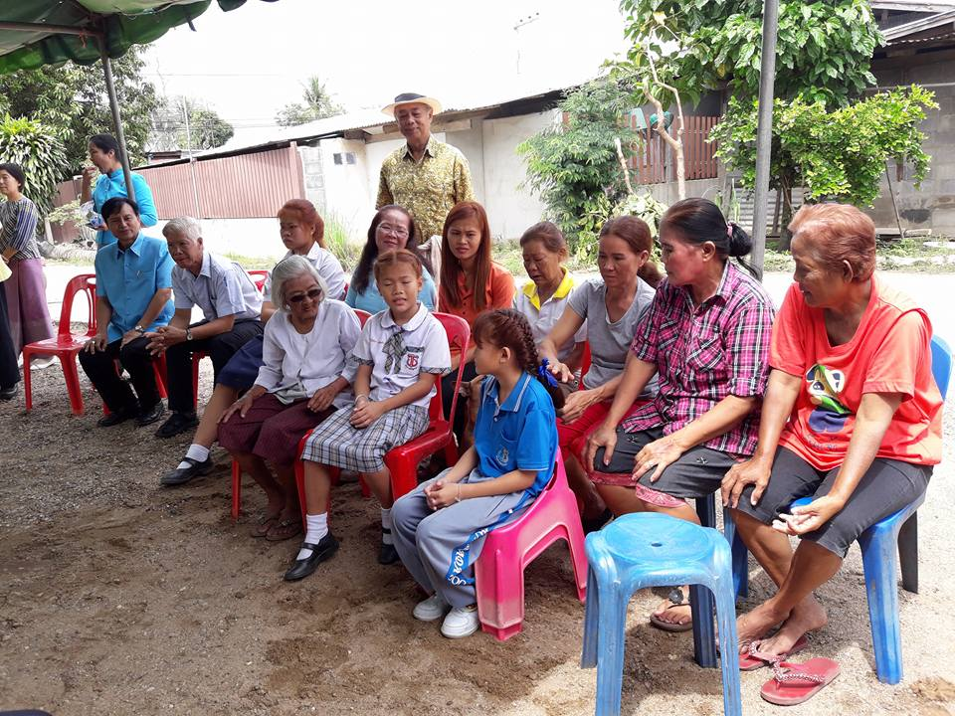
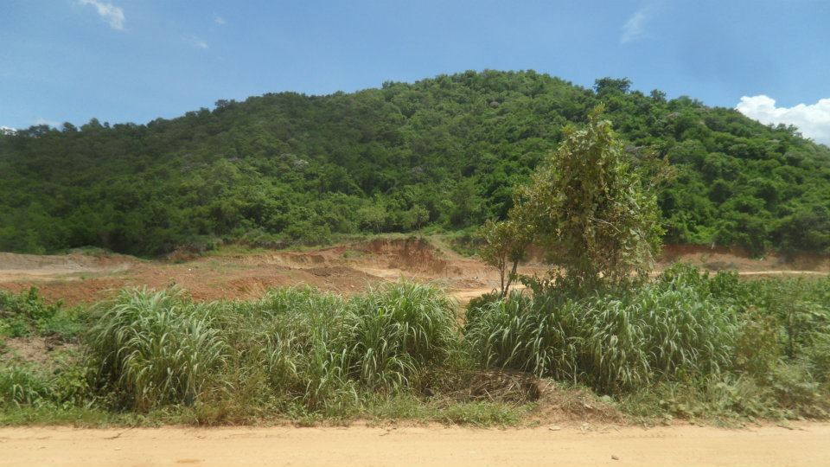
เขากะล่อน
แหล่งอารยธรรมโบราณ
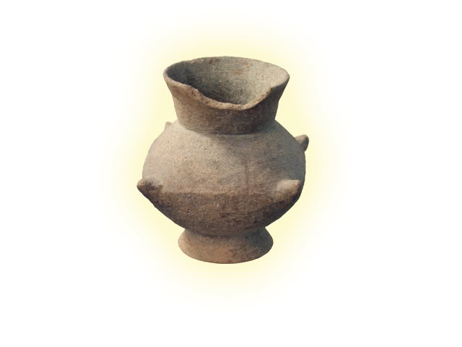
เมื่อประมาณ หมื่นปี ที่ผ่านมา มีขุนเขา เหยียดยาว สามลูกต่อกัน ใกล้ลำน้ำปิง อันอุดมสมบูรณ์ไปด้วย น้ำท่า ข้าวปลา สัตว์ป่า นานาชนิด มนุษย์ยุคหิน ของกำแพงเพชร ได้อาศัยอยู่ในถ้ำและเพิงผา เขาการ้อง ซึ่งเรียกขานกันต่อมาว่าเขากะล่อน ปัจจุบัน อยู่ที่บ้านหาดชะอม ตำบลป่าพุทรา อำเภอขาณุวรลักษบุรี จังหวัดกำแพงเพชร จากการค้นพบขวานหินขัด ขนาดต่างๆ รวมที่ยังทำไม่สำเร็จหลายร้อยอัน หัวธนูหิน กำไลหิน ที่ติดอยู่กับกระดูกท่อนแขน สันนิษฐานว่า น่าจะมีประชากรยุคหินกำแพงเพชร อาศัยอยู่ในถ้ำเขาการ้อง หลายครอบครัว ปัจจุบันเขากะล่อน ยังถูกทิ้งร้าง ยังไม่ได้มีการค้นคว้าและศึกษาอย่างจริงจัง น่าเสียดายว่าหลักฐานสำคัญต่างๆ จะมลายไปสิ้น
เมืองแสนตอ เป็นเมืองที่น่ามาเยือนอีกเมืองหนึ่ง เดินทางท่องเที่ยวตามคำขวัญประจำอำเภอ ก็คุ้มแล้วเมืองตอเป็นแสน ดินแดนประพาสต้น ถิ่นคนผมแดง แหล่งอารยธรรมโบราณ
ภาชนะดินเผาจากเขากะล่อน
ข้อมูลจาก มูลนิธิเล็ก-ประไพ วิริยะพันธุ์
บทโทรทัศน์
อ.สันติ อภัยราช


สารคดีโทรทัศน์วัฒนธรรม ตอน อำเภอขาณุวรลักษบุรี

ช่อง : vittaya jaturapak
ชื่อ : รายการโทรทัศน์วัฒนธรรมประจำปี 2560 ตอน 4 อำเภอขาณุวรลักษบุรี
ที่อยู่ : https://www.youtube.com/watch?v=7zNEo2wtFec

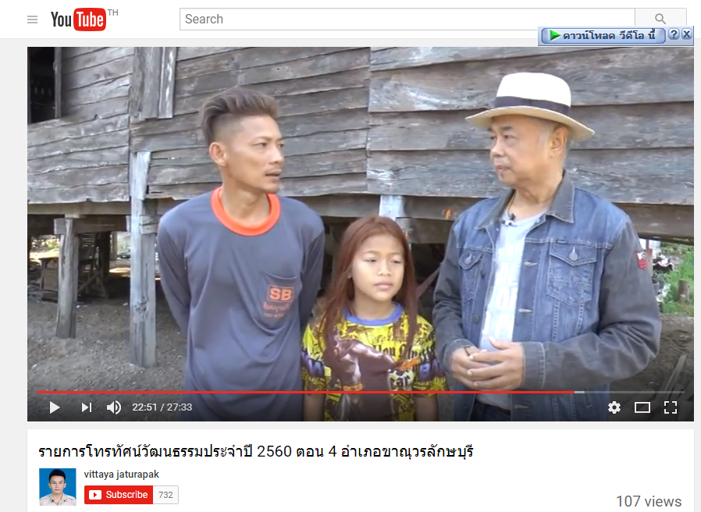

เบื้องหลังสารคดีโทรทัศน์
ตอน อำเภอขาณุวรลักษบุรี

พิธีกร
อาจารย์สันติ อภัยราช

มัลติมีเดีย
นายวิทยา จตุรภาค

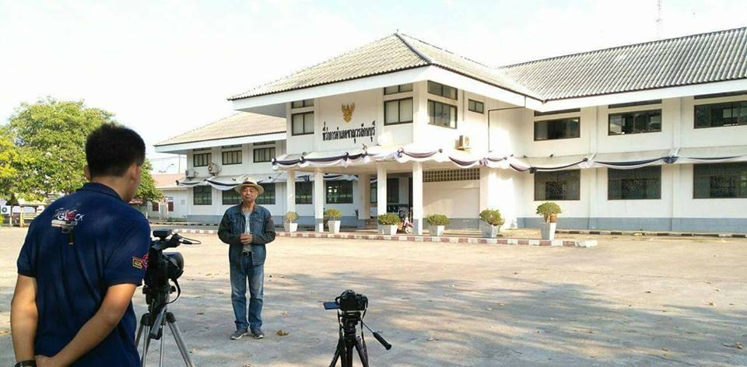

ที่ว่าการอำเภอเมืองขาณุวรลักษบุรี

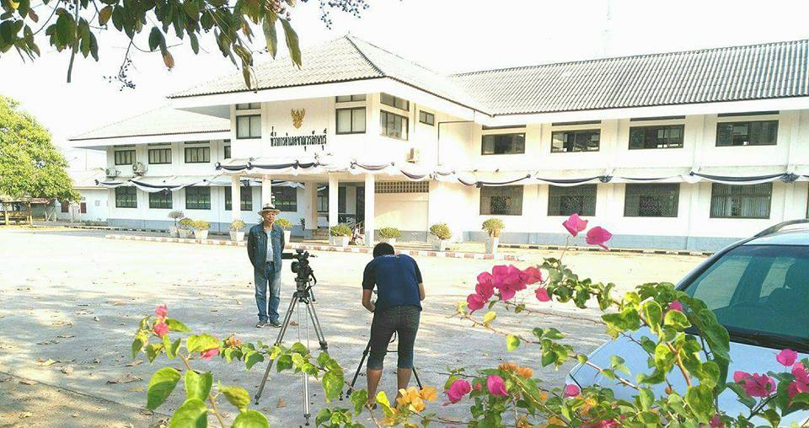

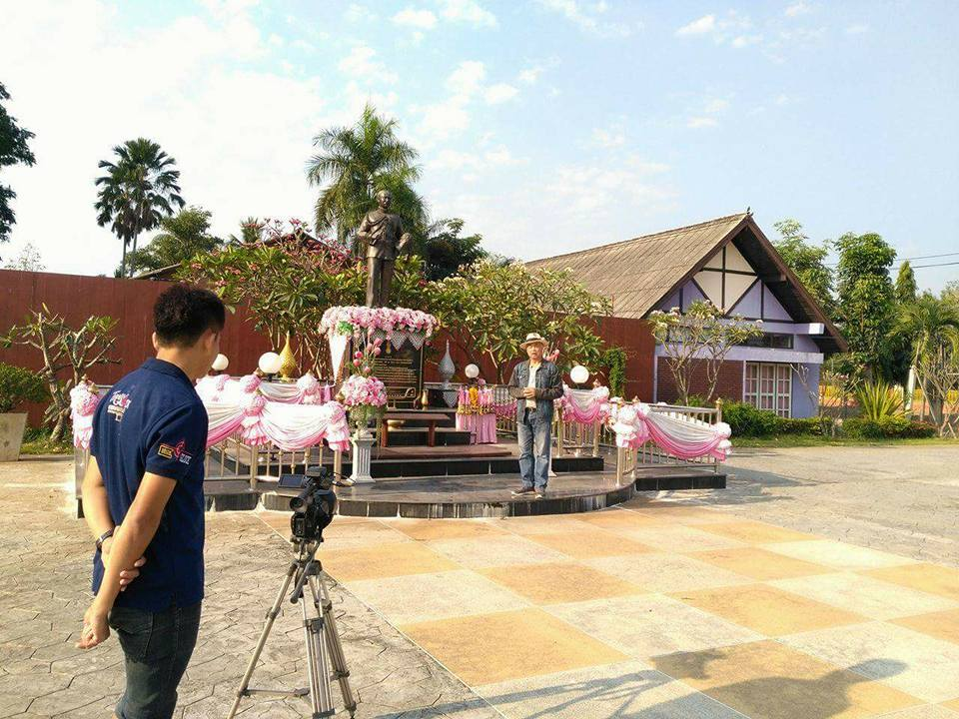

ที่ว่าการอำเภอเมืองขาณุวรลักษบุรี

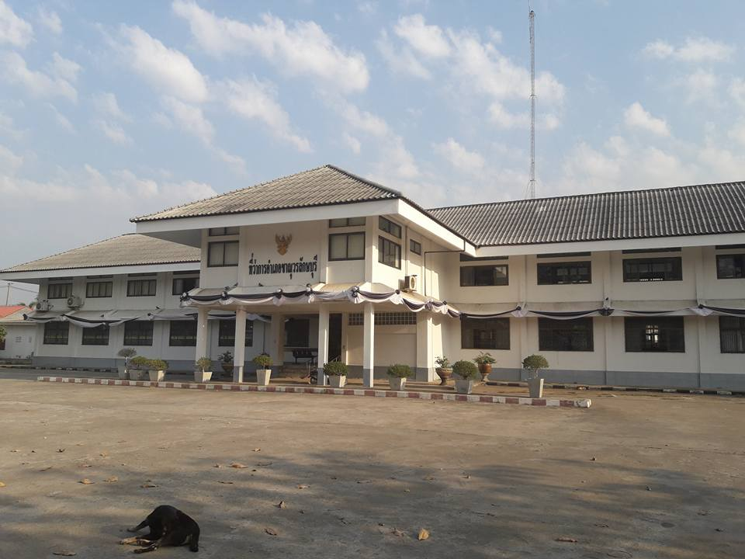
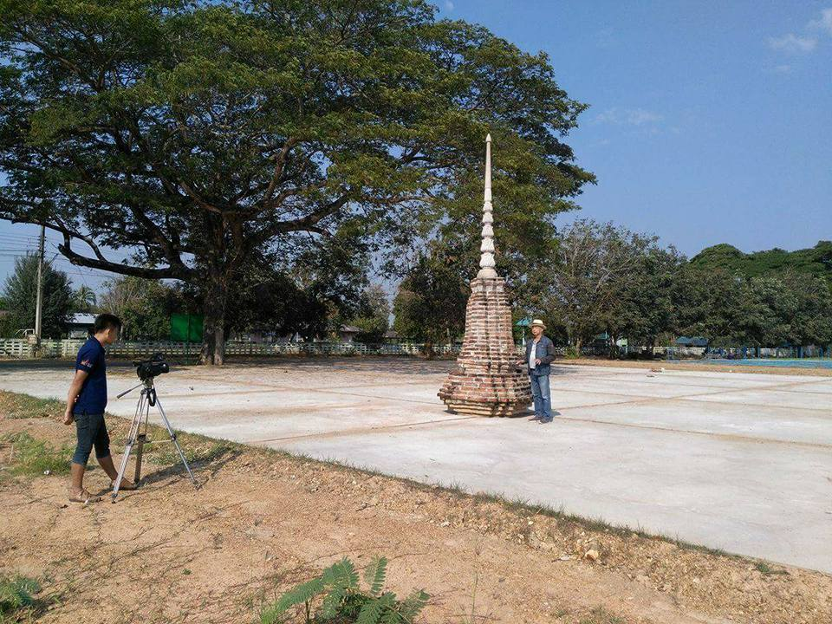
อำเภอขาณุวรลักษบุรี
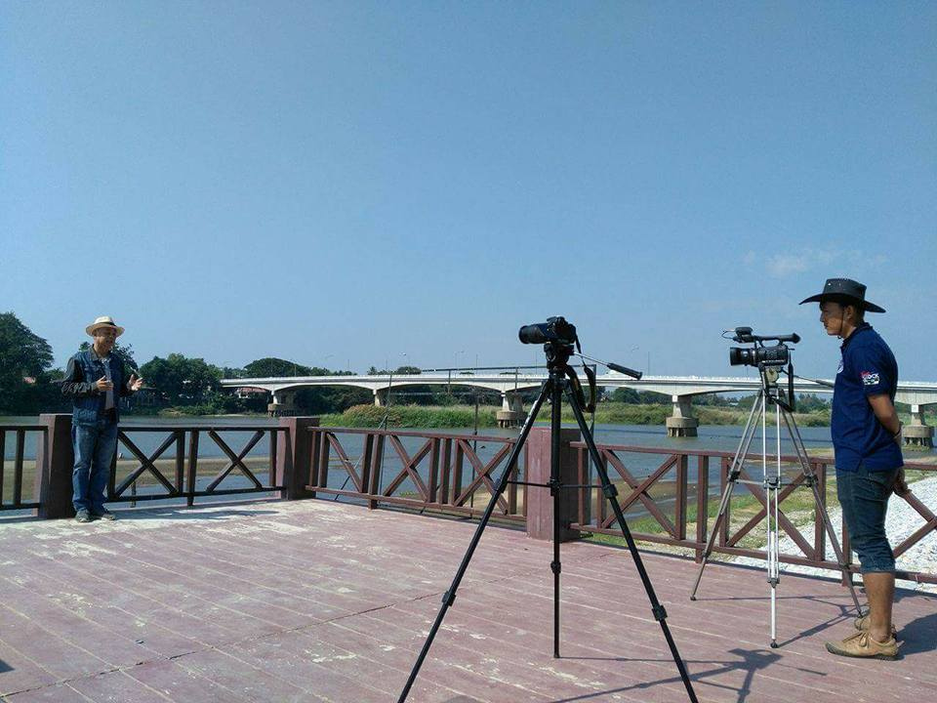

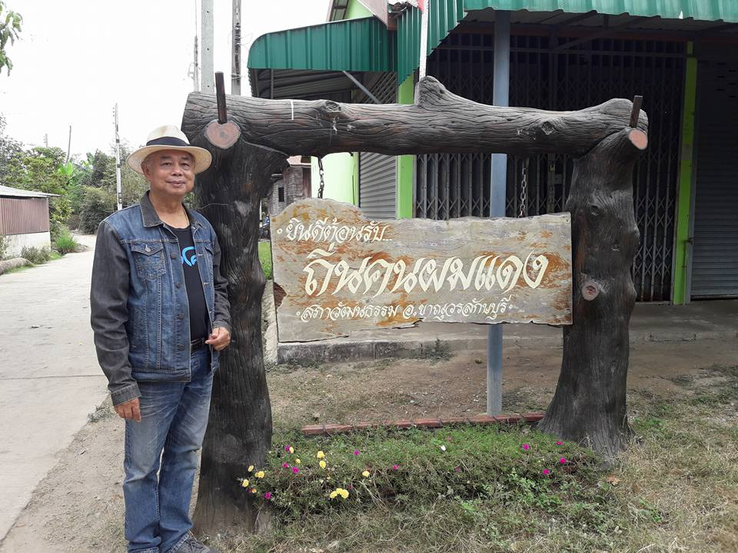
ถิ่นคนผมแดง อำเภอขาณุวรลักษบุรี
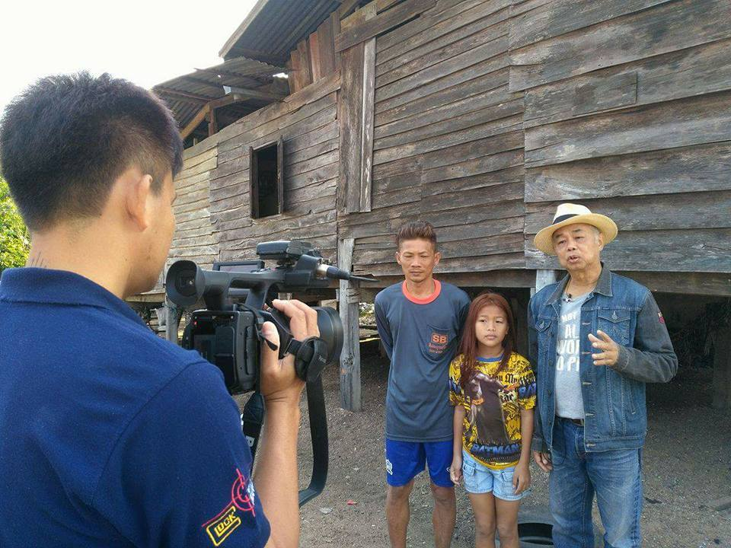
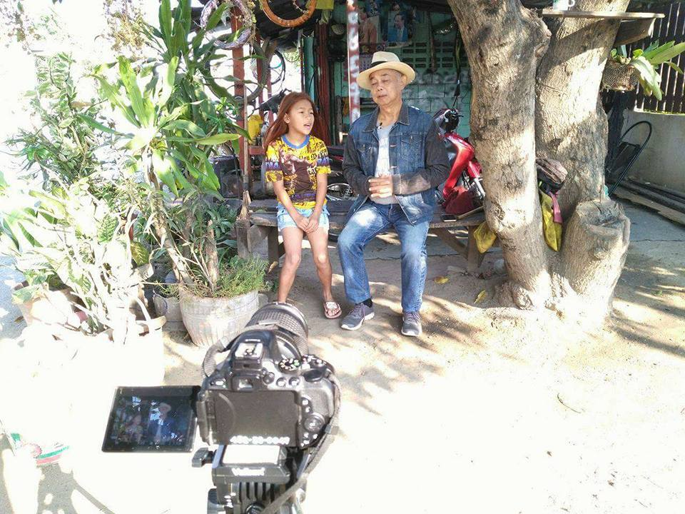
คนผมแดง อำเภอขาณุวรลักษบุรี
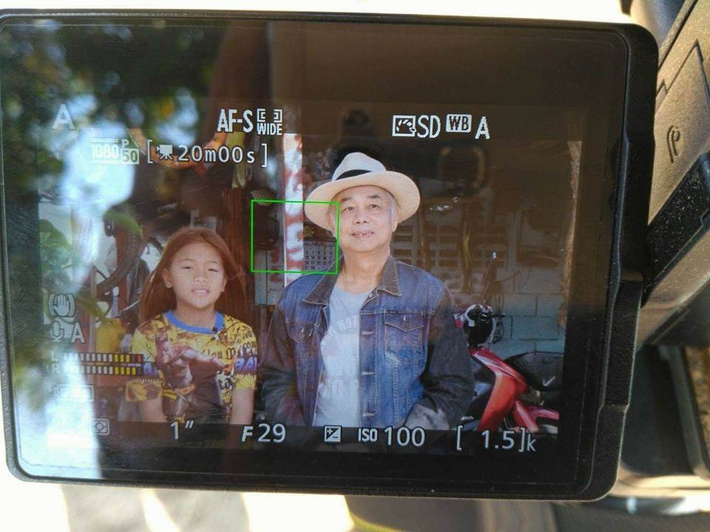
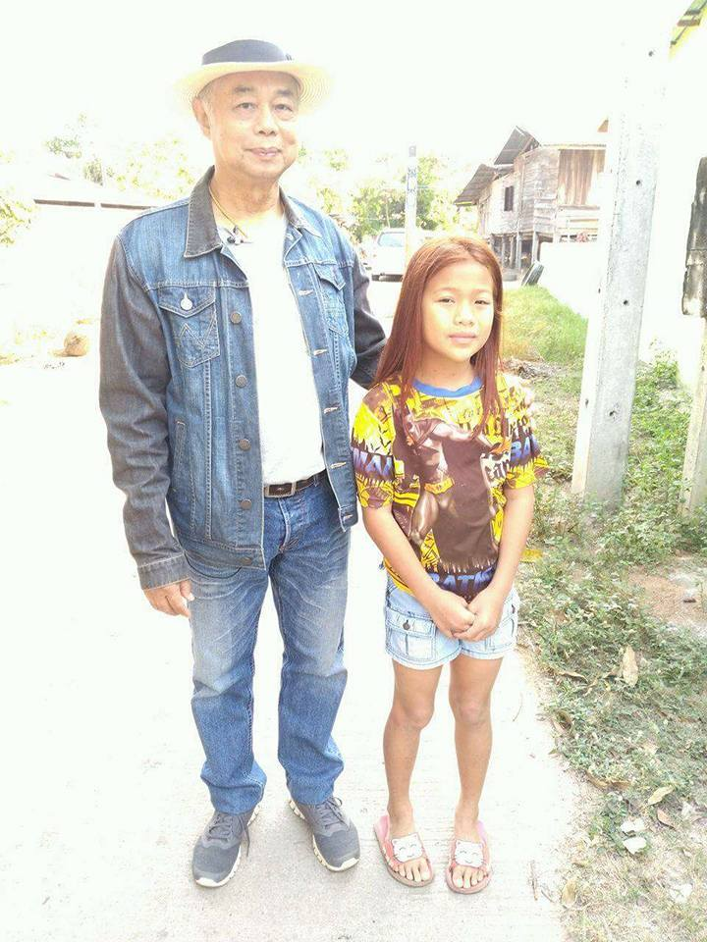


คนผมแดง อำเภอขาณุวรลักษบุรี

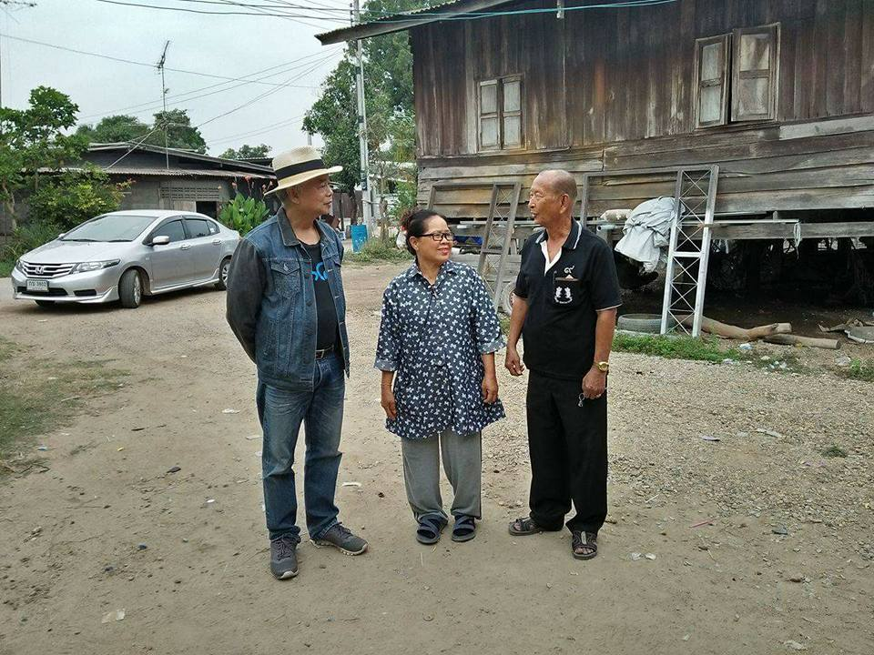
กลาง : คุณทองคำ แสนแก้ว หมู่บ้านคนผมแดง
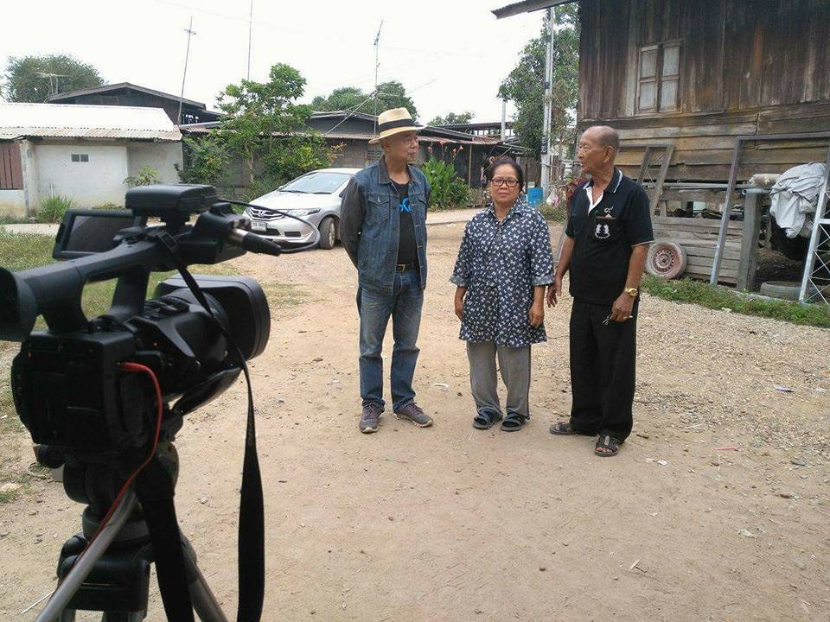
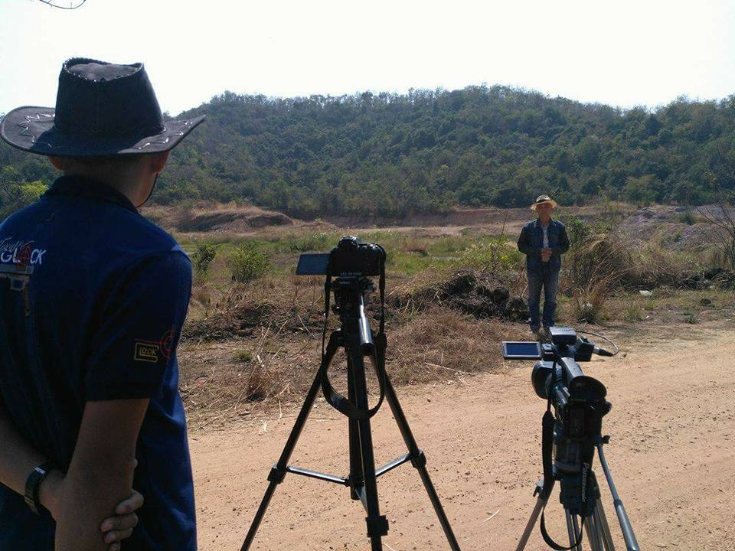
เขากะล่อน อำเภอขาณุวรลักษบุรี
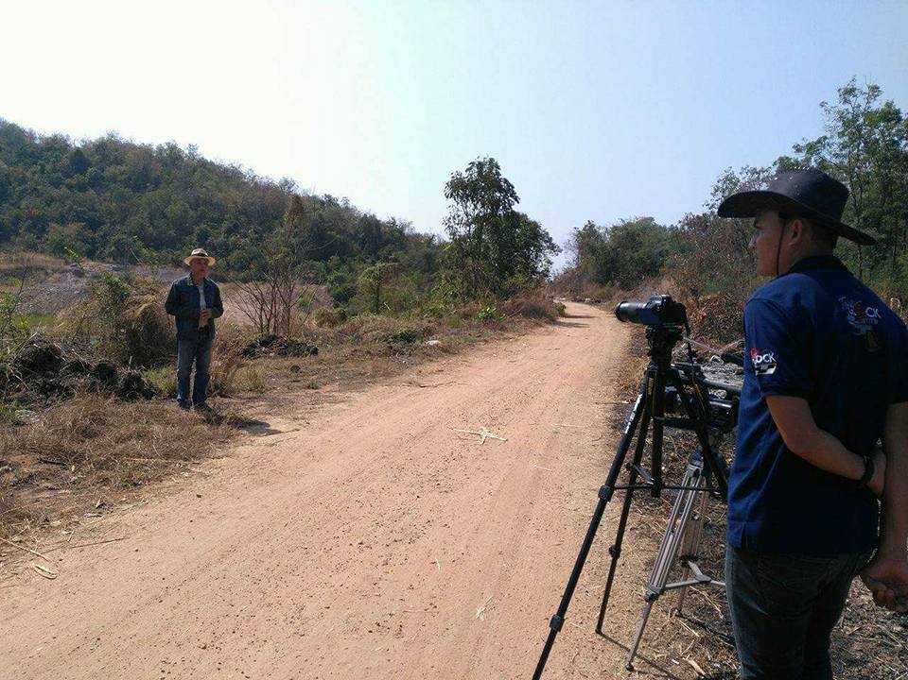
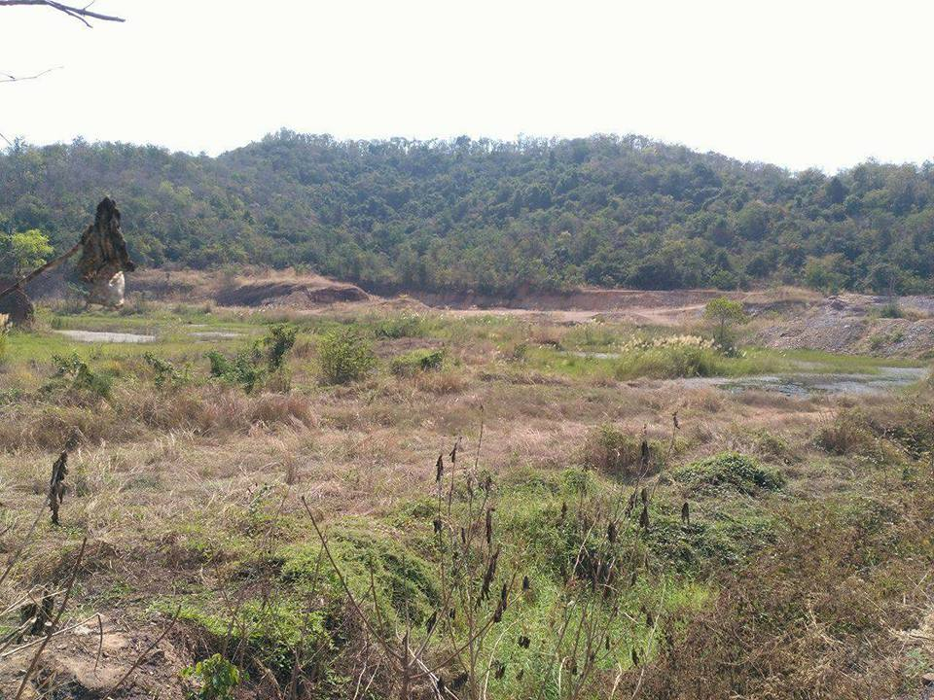
เขากะล่อน อำเภอขาณุวรลักษบุรี
